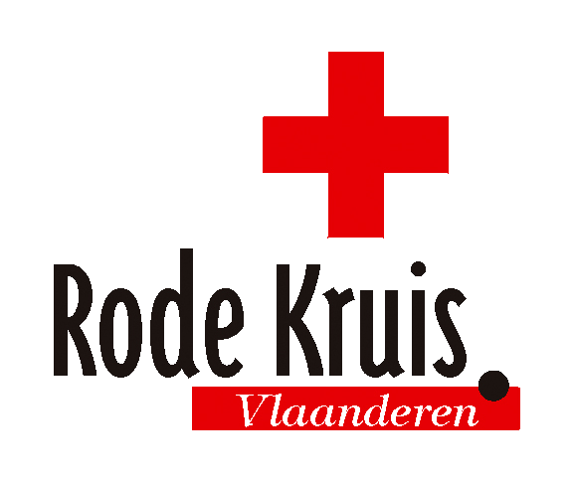 |  |  |  |  |  |  |  |  |  |  |  | Aanvraagformulier preventieve hulpactie
 |  |  |  |  |  |  | Aan: |  |  |  |  |  |  |  |  |  |  |  |  | Rode Kruis-Vlaanderen
 |  |  |  |  |  |  |  |  |  |  |  |  |  |  |  |  |  |  |  | ONKELINX LISETTE
 |  |  |  |  |  |  |  |  |  |  |  |  |  |  |  |  |  |  |  | GELINDENSTRAAT 100
 |  |  |  |  |  |  |  |  |  |  |  |  |  |  |  |  |  |  |  | 3870 HEERS
AANVRAGENDE ORGANISATOR
Naam organisatie:
Adres:
Contactpersoon: |  |  |  |  |  |  |  |  |  |  |  |  |  |  |  |  |  | Functie:
Telefoon: |  |  |  |  |  |  |  |  |  |  |  |  |  |  |  |  |  | Fax:
GSM: |  |  |  |  |  |  |  |  |  |  |  |  |  |  |  |  |  | E-mail:
Ondergetekende vraagt aan Rode Kruis-Vlaanderen om de hierna vermelde preventieve hulpactie te willen verzorgen.
FACTURATIEADRES
Naam:
Adres:
EVENEMENT
Naam evenement:
Locatie:
Adres:
Datum: |  |  |  |  |  |  |  | Aanvangsuur: |  |  |  |  |  |  |  |  |  |  |  |  |  |  | Einduur:
BELANGRIJKE INFORMATIE
Aard van de locatie: |  |  |  |  |  |  |  |  |  | binnen |  |  |  |  |  | buiten |  |  |  |  | aantal locaties/podia/sites:
Totale oppervlakte van het evenement: |  |  |  |  |  |  |  |  |  | oppervlakte: m² |  |  |  |  |  |  |  |  |  |  | omloop: km
Toegevoegd in bijlage: |  |  |  |  |  | terreinplan |  |  |  |  |  |  |  |  |  | grondplan infrastructuur |  |  |  |  |  |  |  | aanrij-en evacuatieplan
Nutsvoorzieningen ter plaatse beschikbaar voor RK: |  |  |  |  |  |  |  |  |  |  |  |  |  |  |  | verlichting |  |  |  |  | verwarming |  |  |  | elektriciteit
 |  |  |  |  |  |  |  |  |  |  |  |  |  |  |  |  |  |  |  |  | telefoon |  |  |  | stromend water
De organisator kan voorzien in |  |  |  |  |  |  |  |  |  |  | tafels |  |  |  |  | stoelen |  |  |  |  | catering |  |  |  | lokaal 4x4m
Zijn er in de omgeving van het evenement alcoholische dranken beschikbaar? |  |  |  |  |  |  |  |  |  |  |  |  |  |  |  |  |  |  |  |  |  |  | JA |  | NEEN
Totaal aantal deelnemers en medewerkers:
Verwacht aantal toeschouwers/bezoekers: |  |  |  |  |  |  |  |  |  |  |  |  |  |  |  |  |  | Maximum aantal bezoekers/tickets:
Leeftijdscategorie deelnemers, overwegend: |  |  |  |  |  |  |  |  |  |  |  |  | kinderen |  |  |  |  |  |  | volwassenen |  |  |  |  | ouderen
Leeftijdscategorie bezoekers, overwegend: |  |  |  |  |  |  |  |  |  |  |  |  | kinderen |  |  |  |  |  |  | volwassenen |  |  |  |  | ouderen
Andere ingeschakelde diensten: |  |  |  |  | politie |  |  |  |  | brandweer |  |  |  |  | medische teams |  |  |  |  |  |  | stewards |  |  | veiligheidsdienst
Zijn er vooraf 1 of meerdere veiligheidsvergaderingen gepland? |  |  |  |  |  |  |  |  |  |  |  |  |  |  |  |  |  |  |  |  |  |  | JA |  | NEEN
Is de aanwezigheid van een afgevaardigde van het Rode Kruis hierop gewenst ? |  |  |  |  |  |  |  |  |  |  |  |  |  |  |  |  |  |  |  |  |  |  | JA |  | NEEN
Indien ja, gelieve datum en plaats van deze vergaderingen te vermelden:
Zijn er omstandigheden of risico’s die de aandacht van het Rode Kruis vereisen? |  |  |  |  |  |  |  |  |  |  |  |  |  |  |  |  |  |  |  |  |  |  | JA |  | NEEN
Indien ja, gelieve de aard hiervan te vermelden:
INZET RODE KRUIS-VLAANDEREN
Op basis van de verstrekte gegevens kan Rode Kruis-Vlaanderen een inzetvoorstel doen. Indien u de specifieke of bijkomende inzet van bepaalde middelen wenst, gelieve dit hieronder te vermelden.
Datum aanvraag: |  |  |  |  |  |  |  |  |  |  |  |  |  |  |  |  |  |  |  | Naam en handtekening aanvrager

TOELICHTINGEN BIJ DE AANVRAAG VOOR EEN PREVENTIEVE HULPACTIE
Wacht niet met een aanvraag tot enkele weken voor het evenement. Hoe vroeger de aanvraag binnen is, des te beter kan het Rode Kruis proberen hierop positief reageren. Het beste is om je aanvraag minstens 10 weken voor het evenement aan het Rode Kruis te bezorgen.
Stuur je aanvraag steeds naar je plaatselijke Rode Kruisafdeling. Hun adressen staan in het telefoonboek. Ook kun je hiervoor terecht op onze website www.rodekruis.be
Nadat je als organisator het aanvraagformulier ingevuld hebt opgestuurd, mag je binnen de drie weken een ontvangstmelding verwachten.
Indien direct blijkt dat (bijv. omwille van de omvang van het evenement) je plaatselijke Rode Kruisafdeling niet in staat is de gevraagde medewerking te verlenen, dan stuurt deze de aanvraag ter afhandeling door aan de provinciale zetel.
Uiterlijk 6 weken voor de datum van het evenement zal je als organisator worden geïnformeerd of het Rode Kruis al dan niet kan instaan voor de preventieve hulpactie. Indien op de aanvraag kan worden ingegaan dan ontvang je een samenwerkingsvoorstel. Hierin vind je een overzicht van de noodzakelijke middelen, een voorlopige kostenraming, de eventuele bijkomende voorwaarden in hoofde van de organisator en de algemene contractvoorwaarden.
Indien je als organisator met dit samenwerkingsvoorstel kan instemmen dan stuur je het ondertekende exemplaar voor akkoord terug.
Het Rode Kruis zal je vervolgens een schriftelijke ontvangstbevestiging sturen waardoor de overeenkomst tot medewerking van het Rode Kruis definitief tot stand gekomen is.

Indien je nog meer en uitgebreide informatie wenst, kan je steeds terecht bij de plaatselijke Rode Kruisafdeling.
Zij beschikken eveneens over een informatiebrochure ‘Preventieve hulpacties aanvragen – Een gids voor organisatoren van evenementen’. Hierin vind je alle gedetailleerde informatie over preventieve hulpacties, van begin tot einde.

